A continuación, te presentamos un texto de sugerencia para las redes sociales (se adjuntan opciones de imágenes) que te será de ayuda para promocionar entre sus miembros el tema de salud y bienestar de este mes: Cómo calmar la ansiedad. No dudes en compartirlo en tus plataformas de comunicación interna y a través de tus cuentas propias de LinkedIn, según lo consideres adecuado.

 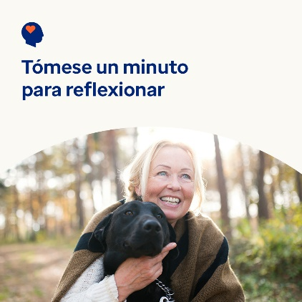 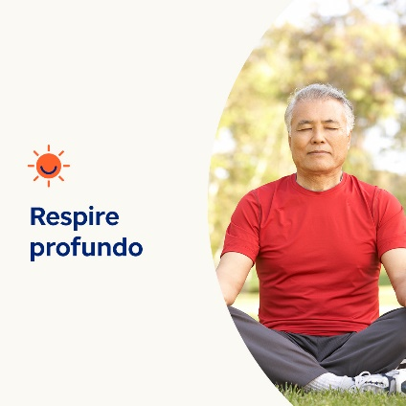

* Todos sentimos estrés y preocupación. Pero, ¿la ansiedad, el estrés y la preocupación están afectando tu calidad de vida? Aprende a identificar los signos y las estrategias para superarlos. Optumeap.com/newthismonth/es #employeehealth #wellbeing
* ¿Sientes que tu mente no se calma últimamente? ¿Te preocupas con más frecuencia que antes? ¿Te sientes abrumado? Si respondiste que sí, tómate un momento para reflexionar sobre tus pensamientos. Pon en pausa tu lista de tareas y sal a caminar o intenta tener un diálogo interno positivo. Aprende más estrategias para superar situaciones aquí. Optumeap.com/newthismonth/es #employeehealth #wellbeing
* Preocuparse y sentirse estresado puede ser algo normal en la vida. Sin embargo, las preocupaciones constantes pueden llegar a interferir en tu vida. Aprende a notar la diferencia y lo que puedes hacer para ayudarte a superar la situación. Optumeap.com/newthismonth/es #employeehealth #wellbeing

**Cómo publicar en LinkedIn:**

* Abre tu cuenta de LinkedIn.
* Elige el texto que prefieras (incluido el enlace) de las opciones anteriores. Cópialo y pégalo.
* Elige la imagen que prefieras y agrégala a tu publicación (guárdala en tu disco duro y selecciona la opción para agregar la imagen, antes del paso 4).
* Haz clic en la opción para publicarla.